毎年恒例になりましたアジアからの研修生との集いが今年も勝楽寺で行われます。神戸にある国際協力NGOの（財）PHD協会のプログラムを通じて、ネパール、ミャンマー（ビルマ）、インドネシアからやってきた3人の研修生が一年間にわたって日本で学び、生活しています。彼らの村の様子や研修の報告に耳を傾け、交流しませんか？ 皆さまのご参加をお待ちしています。

日時：2014年 11月13日（木）19:00～21:30
会場：勝楽寺（住所：東京都町田市原町田3-5-12 Tel：042-722-3147）
★参加ご希望の方は事前にご連絡ください。
参加費：500円（食事代）
プログラム：研修生からの報告（日本語）、質問コーナー、交流会（食事付き）、物品販売

今年の研修生の方々
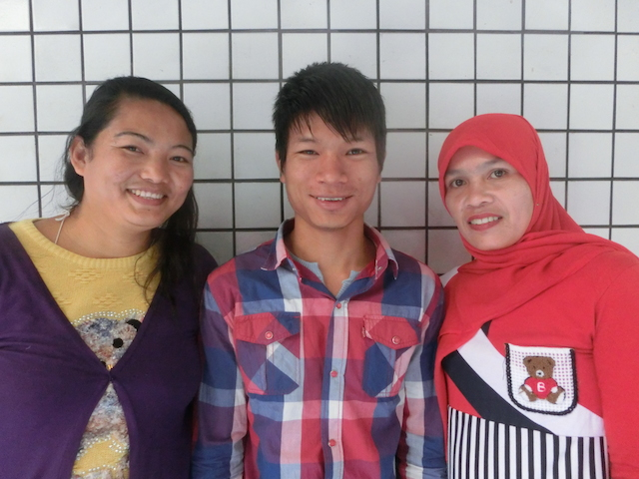
左から、ムク・マヤ・タマンさん、サントゥンウーさん、
メラティ・アフリダさん
ムク・マヤ・タマンさん［ネパール28歳］
研修テーマ：保健衛生、洋裁、協同組
合、住民組織化
言語：タマン語、ネパール語
宗教：チベット仏教

昨年度のプレムさんと同じくカトマンズから車で3時間、そこから1時間歩いたところのカブレパランチョーク郡ピンタリ村出身。
家族は両親、夫、息子2人で、2児の母として家庭を支えています。夫は仏教画の先生、ムクさんも仕立て屋で働いています。
村ではお母さんグループで活動しており、特に村で問題となっていたトランプや賭博、お酒の多売を規制し、破った場合は罰金を払うという制度を制定。女性の地位が高いとは言えない環境で強いリーダーシップを発揮しています。保健衛生活動にも熱心で、ソエムセビカと呼ばれる村のお世話役として薬の配布等の手伝いもしています。
男性相手でも堂々と意見を言うムクさん。「男性から見下されて我慢するのはよくない」と女性の地位向上にも尽力しています。
サントゥンウーさん［ミャンマー（ビルマ）22歳］
研修テーマ：有機農業、保健衛生、協
同組合、住民組織化
言語：ビルマ語
宗教：上座部仏教（テーラヴァーダ）

第2の都市マンダレーから車で約1時間離れた、人口約2,700人のタダインシェ村出身。5人家族で2人の妹を持つ兄。
家族で農業を営み、米やほうれん草、玉ねぎなどの野菜の他、仏事に用いる菊やシキビを栽培しています。家畜は牛2頭に鶏約50羽を飼育。よって日本では牛糞や鶏糞を用いた有機肥料について勉強したいと考えています。
また、お父さんのトゥンティンさん（93年度）から疎植栽培などを教わり、実践するなど、家族もＰＨＤ協会の研修に深い理解があります。
大学を卒業してからは、村でお坊さんが運営する幼稚園と小学校で先生もしています。主に幼い子どもたちを担当しているので、日本で就学前教育や保育研修にも意欲をみせています。

メラティ・アフリダさん［インドネシア36歳］
研修テーマ：保健衛生、洋裁、協同組
合、住民組織化
言語：ミナン語、インドネシア語
宗教：イスラム教

西スマトラ州ソロ郡タベ村出身。州都パダンからバスで3時間程内陸部に入った山村で、標高約1,100mに位置しています。
タベ村のタベアテという生活環境が困難な地域に、夫、息子、娘と4人で暮らしています。ムクさんと同じく2児の母でありながら、2年連続して研修生に立候補し見事合格した意欲あるお母さんです。
村ではカデールと呼ばれる村のボランティアワーカーを05年から務め、母子保健、家族計画、老人保健等の業務に従事しています。「今の自分があるのはミミさん（02年度）のおかげ」と強い影響を受けており、「私は社会奉仕がしたい」と強く語るメラティさん。今は村での子どもや妊婦の健康や栄養について改善したいと思っており、日本での研修を楽しみにしています。

